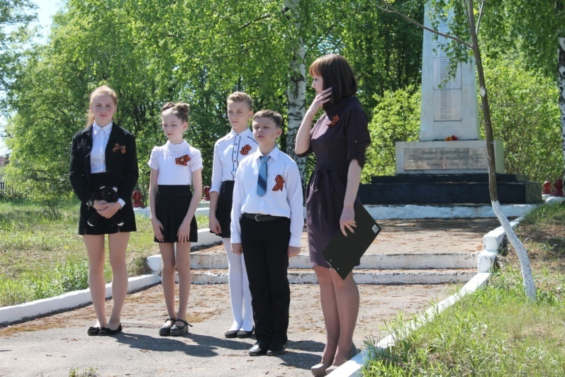
Праздник Победы вызывает чувство гордости за победивший народ, еще раз напоминает о важности защиты самого дорого и просто заставляет задуматься о духовных ценностях. Это день памяти тех, кто подарил нам мирное небо над головой.
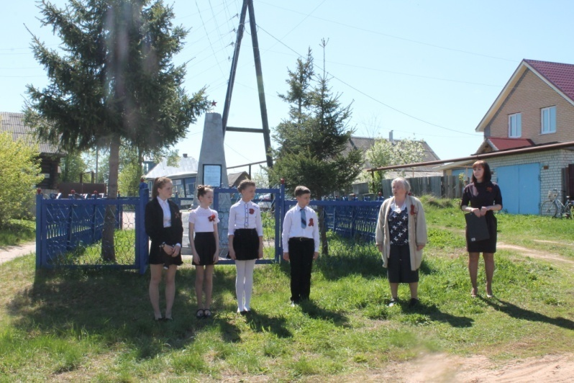
В этот праздник обучающиеся школы № 10 участвовали в торжественном митинге посвященному Дню победы. Сироткина Екатерина, Плющ Назар, Макарова Полина и Матвеенко Лилия, вмести с жителями поселка, почтили память погибших в годы Великой Отечественной войны на улицах Харенка и Сергеевка. Торжественный митинг был организован администрацией МО р.п. Гидроторф. Ребята прочитали стихи, посвященные тяжелым годам войны. Макарова Полина прочитала стихотворение, написанное ее прабабушкой Мочаловой Лидией Михайловной, бывшей учительницы МБОУ «СОШ № 10», которая запомнила эту войну глазами маленькой девочки.
На улице Садовой около памятника воинам-чернораменцам, павшим на фронтах Великой Отечественной войны, состоялась торжественная часть «Звени над страной, победный май!», в которой так же были задействованы ученики школы № 10. По традиции на площади около МБУ «КСК им.Димитрова» работала военно-полевая кухня. По окончании митинга состоялся праздничный концерт, на котором звучали песни военных лет. Вечером состоялся показ документальной хроники и фрагментов из кинофильмов о Великой Отечественной войне. Закончился праздник праздничным салютом, посвященным великой Победе.
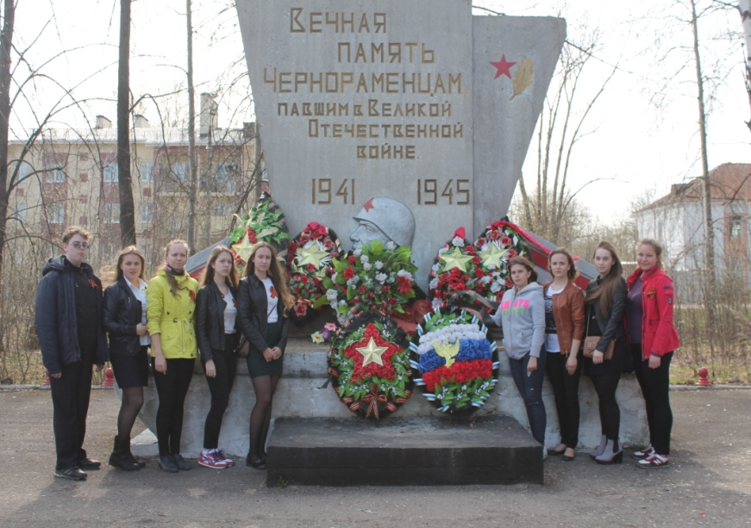
Мы, молодое поколение России, всегда будем помнить героические подвиги нашего народа в годы Великой Отечественной войны. Навечно останутся в наших сердцах имена героев, отдавших свою жизнь за наше будущее. Никогда не забудем мы тех, кто, не жалея своей жизни, завоевал свободу и счастье для грядущих поколений. Мы будем достойными потомками того великого поколения. Мы благодарны вам, нашим дедам и прадедам, за эту победу, за наши мирные жизни, за то, что вы вынесли все лишения, и ужасы военного времени и победили.

